**Проверь себя**

Какая из зависимостей является функцией?

|  |  |  |  |
| --- | --- | --- | --- |
| х | 2 | 2 | 4 |
| у | 1 | 4 | 6 |

|  |  |  |  |
| --- | --- | --- | --- |
| х | 7 | 8 | 9 |
| у | 5 | 4 | 5 |

|  |  |  |  |
| --- | --- | --- | --- |
| х | 3 | 6 | 7 |
| у | 2 | 4 | 9 |

2

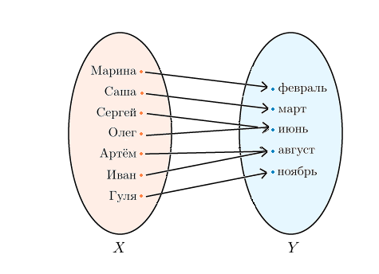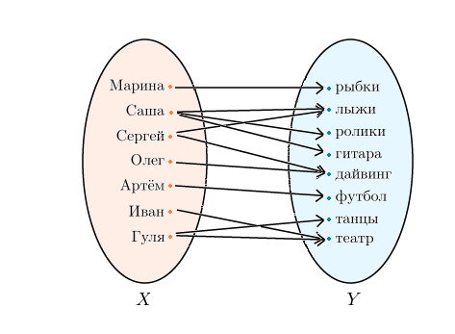

3.

